Знакомство детей 3-4 лет с играми В.В. Воскобовича
Каждый ребенок любознателен и ненасытен в познании окружающего мира. Непосредственно интеллектуальное развитие ребенка дошкольного возраста осуществляется в ходе его предметной деятельности и общения. Именно практическое взаимодействие с предметами играет ведущую роль в интеллектуальной жизни ребенка. И начинать развивать интеллектуальные способности следует как можно раньше.
Существует большое количество способов развития интеллекта у ребенка. Самыми действенными будут те, которые связаны с предметами и деталями. Одним из эффективных средств развития любознательности и мышления у детей дошкольного возраста 3-4 лет является игровая технология «Сказочные лабиринты игры» В.В. Воскобовича.
Игры Вячеслава Вадимовича Воскобовича – уникальный материал для всестороннего развития ребенка, в большей степени - интеллектуального.
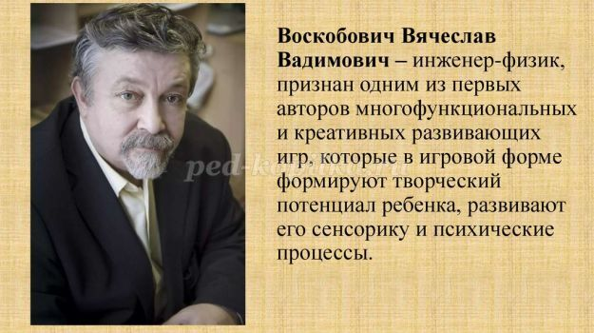

Для организации игровой деятельности дома советую обратить внимание на самую известную игру «Квадрат Воскобовича».
Квадрат Воскобовича» состоит из 32 разноцветных треугольников, наклеенных на гибкую тканевую основу и расположенных на определенном расстоянии друг от друга. Основные цвета игры красный и зеленый.
Его можно легко трансформировать, создавая разнообразные объемные и плоские фигуры: самолет, конфету, домик, ворону, черепаху и т.д.
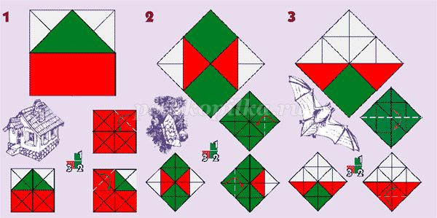
Игра сопровождается увлекательной сказкой «Тайна ворона Метра».
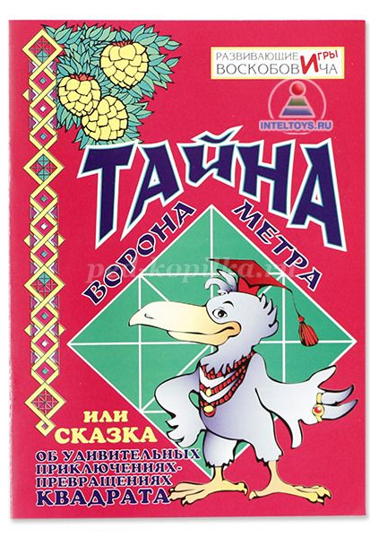
Игра формирует абстрактное мышление навыки моделирования, умение ориентироваться в пространстве развивает любознательность и мышление, усидчивость, память, внимание.
Оригами из бумаги очень похоже на квадрат Воскобовича. Но поверьте, дети будут играть и конструировать лучше с квадратом Воскобовича В.В. чем простой бумагой.
Играйте в удовольствие!

